Бюджет для граждан
к решению « О бюджете Ивановского муниципального образования на 2017 год»

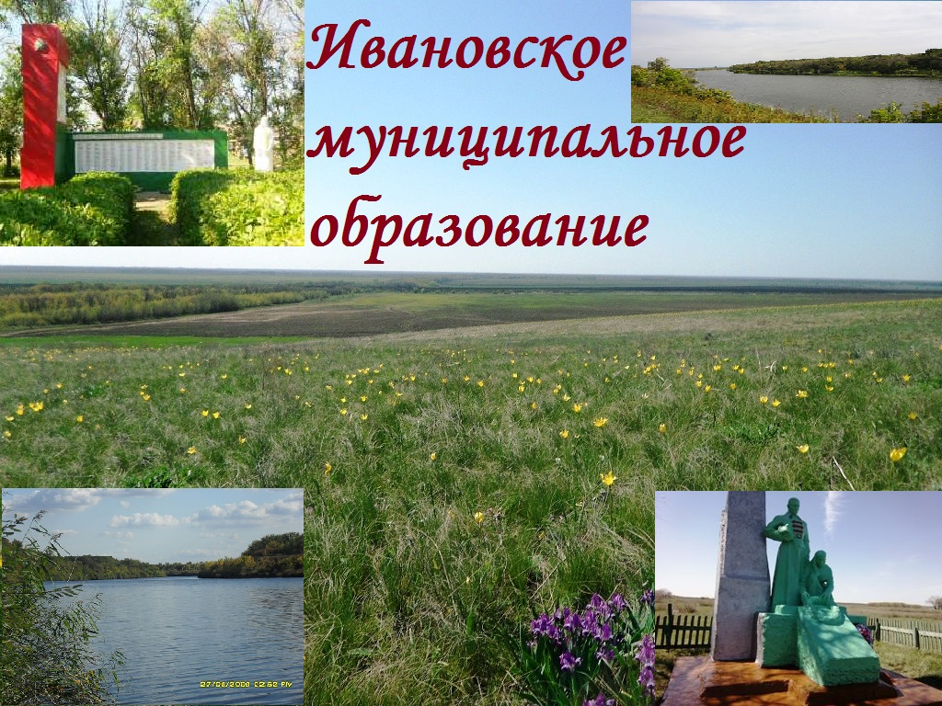

Уважаемые жители Ивановского муниципального образования.
Одной из главных задач бюджетной политики является обеспечение прозрачности и открытости бюджетного процесса. Для привлечения большого количества граждан к участию в обсуждении вопросов формирования бюджета района и его исполнения разработан «Бюджет для граждан».«Бюджет для граждан» предназначен прежде всего для жителей, не обладающих специальными знаниями в сфере бюджетного законодательства. Информация «Бюджет для граждан» в доступной форме знакомит граждан с основными характеристиками бюджета Ивановского муниципального образования.
Бюджетный процесс - ежегодное формирование и исполнение бюджета
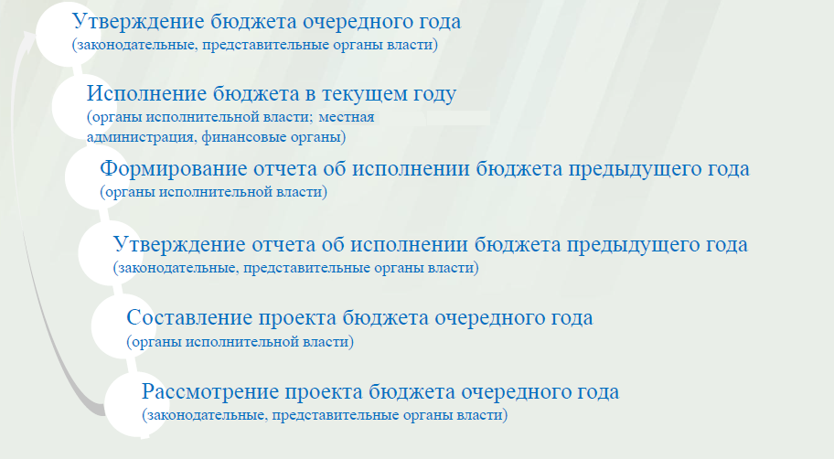
Что такое бюджет?
Бюджет – это план доходов и расходов на определенный период.
Бюджет Ивановского муниципального образования
тыс. руб.
Показатели | Отчет  2015 год | Оценка 2016 год | План  2017 года
Доходы, в том числе | 2209,2 | 1417,5 | 1676,3
Налоговые, неналоговые доходы | 2105,4 | 1317,9 | 1567,0
Безвозмездные поступления | 103,8 | 99,6 | 109,3
Расходы, в том числе | 2315,9 | 1789,6 | 1676,3
Общегосударственные вопросы | 1195,3 | 1504,4 | 1529,2
ЖКХ | 182,4 | 212,2 | 74,1
Национальная экономика | 855,9 | 5,0 | 0
Национальная оборона | 58,5 | 63,0 | 67,7
Другие расходы | 23,8 | 5,0 | 5,3
Баланс (доходы-расходы)  (-)Дефицит или профицит(+) | -106,7 | -372,1 | 0

Зачем нужны бюджеты?
Для выполнения своих задач муниципальному образованию необходим бюджет, который формируется за счет сбора налогов и безвозмездных поступлений направляемых на финансирование бюджетных расходов.
Основные характеристики бюджета
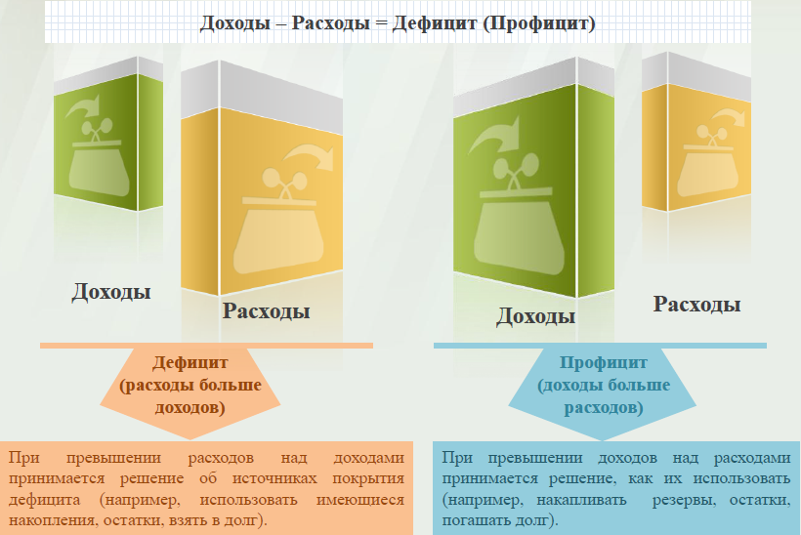
Дефицит и профицит
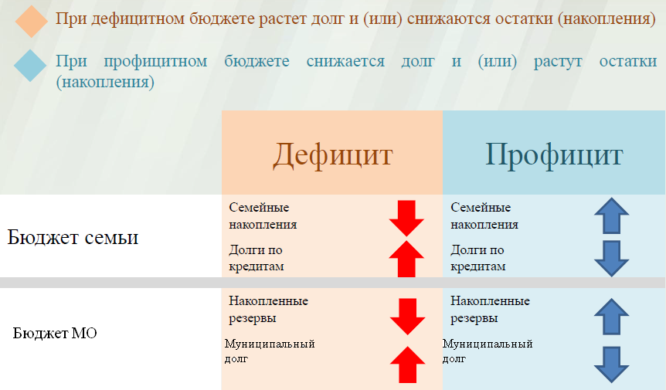

Доходы бюджета
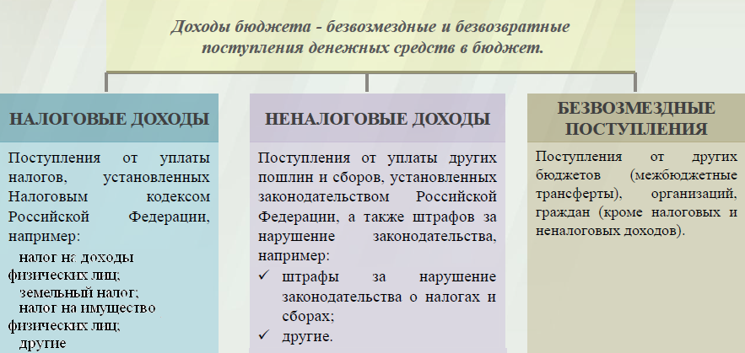

Межбюджетные трансферты -основной вид безвозмездных перечислений

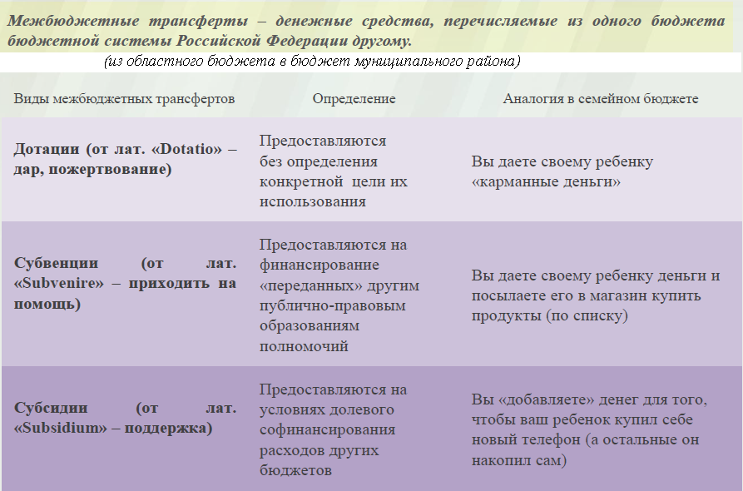

Федеральные, региональные и местные налоги
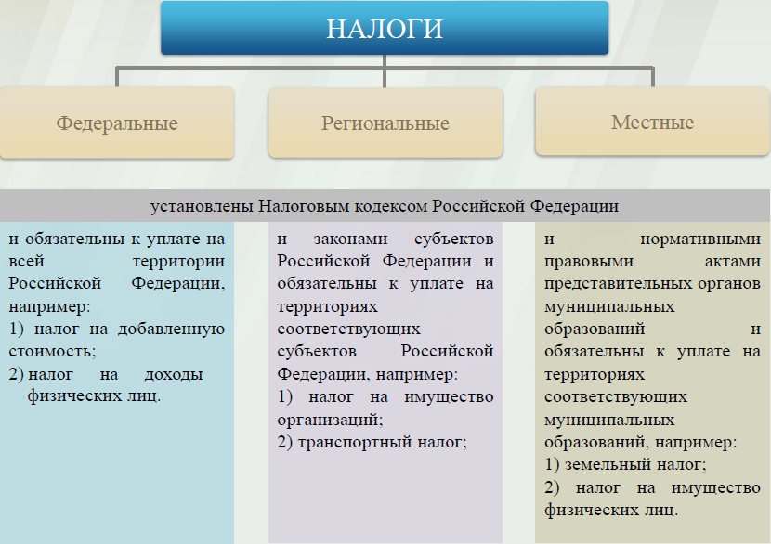
Мы все - налогоплательщики
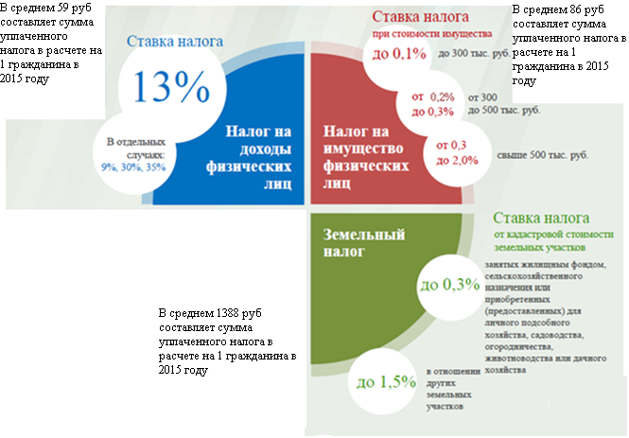

Налоги, зачисляемые в бюджет муниципального образования в 2017 году
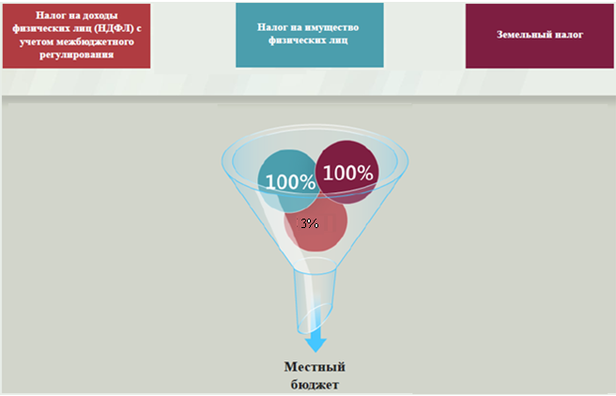

Структура доходов бюджета Ивановского муниципального образования
тыс. руб.
Наименование доходов | Отчет  2015 год | Оценка 2016 год | План  2017 года
Налоговые доходы всего: | 2040,9 | 1251,3 | 1509,8
в том числе
налог на доходы физических лиц | 52,5 | 30,0 | 53,9
акцизы на нефтепродукты | 682,2 | - | -
единый сельскохозяйственный налог | -0,1 | 0,3 | 0,9
налог на имущество физических лиц | 76,2 | 120,0 | 134,0
земельный налог | 1230,1 | 1100,0 | 1321,0
госпошлина | - | 1,0 | -
Неналоговые доходы всего: | 64,5 | 66,6 | 57,2
в том числе
аренда имущества | 6,8 | 7,4 | 8,0
доходы поступающие в порядке возмещения расходов, понесенных от эксплуатации имущества | 55,7 | 56,2 | 49,2
штрафы, санкции и возмещение ущерба | 2,0 | 3,0
Безвозмездные поступления всего: | 103,8 | 99,6 | 109,3
в том числе
дотации бюджетам субъектов Российской Федерации и муниципальных образований | 45,3 | 36,6 | 41,6
субсидии бюджетам субъектов Российской Федерации и муниципальных образований | 58,5 | 63,0 | 67,7
иные межбюджетные трансферты
Итого доходов: | 2209,2 | 1417,5 | 1676,3

Структура доходов
В 2015 году доходы составили – 2209,2 тыс. руб.

Оценка доходов в 2016 году составила – 1417,5 тыс. руб.

Доходы бюджета в 2017году составят – 1672,5 тыс. руб.

При расчете прогнозируемого объема доходов бюджета учитывались
изменения налогового и бюджетного законодательства Российской Федерации и Саратовской области, вступающие в действие с 1 января 2017 года.
Налоговые доходы бюджета муниципального образования прогнозируются в сумме 1509,8 тыс. рублей.
Неналоговые доходы прогнозируются в сумме 57,2 тыс. рублей.
Основными бюджетообразующими доходами бюджета муниципального образования являются земельный налог, налог на имущество физических лиц и налог на доходы физических лиц .

РАСХОДЫ.
Расходы бюджета – выплачиваемые из бюджета денежные средства.

В каких единицах измеряются параметры бюджетов
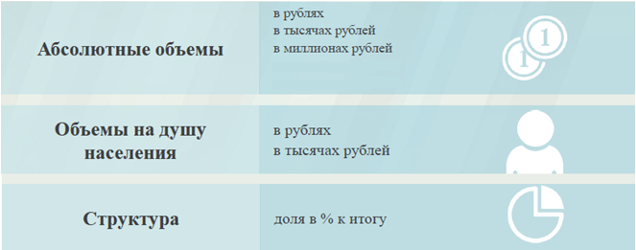

Расходы по основным функциям бюджета муниципального образования.
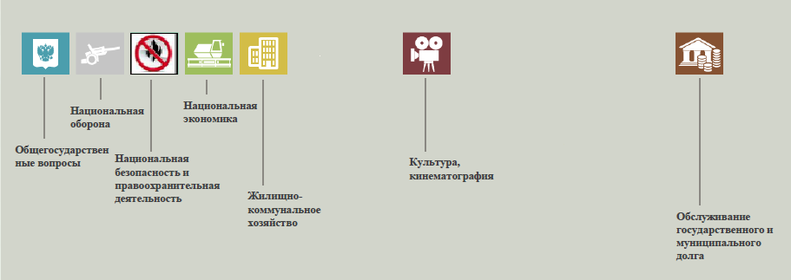

Структура расходов бюджета Ивановского муниципального образования по разделам в 2015-2017 годах. %
Раздел | Наименование | 2015г | 2016г | 2017г
1 | Всего | 100 | 100 | 100
01 | Общегосударственные вопросы | 51,6 | 84,1 | 91,2
02 | Национальная оборона | 2,5 | 3,5 | 4,1
04 | Национальная экономика | 37,0 | 0,3 | 0
05 | Жилищно-коммунальное хозяйство | 7,9 | 11,8 | 4,4
08 | Культура и кинематография | 1,0 | 0,3 | 0,3

Расходы бюджета Ивановского муниципального образования по основным разделам на душу населения
руб.
Раздел | Показатель | 2015г | 2016г | 2017г
05 | Жилищно-коммунальное хозяйство | 203,8 | 239,5 | 83,6
08 | Культура, кинематография | 26,6 | 5,6 | 6,0
01 | Содержание работников органов местного самоуправления | 1177,2 | 1698,0 | 1725,9
 | Итого расходы местного бюджета | 2587,6 | 2019,9 | 1892,0

руб.
Расходы бюджета Ивановского муниципального образования запланированы на 2017 год в сумме 1676,3 тыс. руб. Общий объем и структура расходов представлена в следующей форме:
тыс. руб.
Расходы |  | Отчет  2015 год | Оценка 2016 год | План  2017 года
Общегосударственные  вопросы |  | 1195,3 | 1504,4 | 1529,2
Национальная оборона |  | 58,5 | 63,0 | 67,7
Национальная экономика |  | 855,9 | 5,0 | 0
Жилищно-коммунальное хозяйство |  | 182,4 | 212,2 | 74,1
Культура, кинематография |  | 23,8 | 5,0 | 5,3
Обслуживание государственного муниципального долга
ИТОГО расходов: |  | 2315,9 | 1789,6 | 1676,3

Диаграмма (Доля протяженности автомобильных дорог общего пользования местного значения, не отвечающих нормативным требованиям, в общей протяженности автомобильных дорог общего пользования местного значения в целом по муниципальному образованию.)

Диаграмма (Доля населения, проживающего в населенных пунктах, не имеющих регулярного автобусного и (или) железнодорожного сообщения с муниципальным районом, в общей численности населения муниципального образования)

